**Wahl der**

**Nutzer:innen-Vertretung Tirol**

Kandidaten und Kandidatinnen

**In dieser Broschüre sehen Sie die Kandidaten und Kandidatinnen für die Nutzer:innen-Vertretungs-Wahl 2024.**

Es gibt auch Videos von den meisten. Die Videos ﬁnden Sie unter diesem Link:

*htt*[*ps://www.tirol.gv.at/gesellschaft-soziales/inklusion-und-kinder-und-jugendhilfe/*](http://www.tirol.gv.at/gesellschaft-soziales/inklusion-und-kinder-und-jugendhilfe/) *behindertenhilfe/wahl-der-nutzerinnen-vertretung/*

Oder verwenden Sie den QR-Code auf der rechten Seite.

Wir haben für die Texte in dieser Broschüre die Informationen aus den Videos verwendet.

Einige Punkte haben wir für die Broschüre ein wenig kürzen müssen. Bitte schauen Sie sich jedenfalls die Videos an.

Die Reihen-Folge ist wie im Alphabet,

wir haben dafür immer den ersten Buchstaben vom Nach-Namen verwendet.

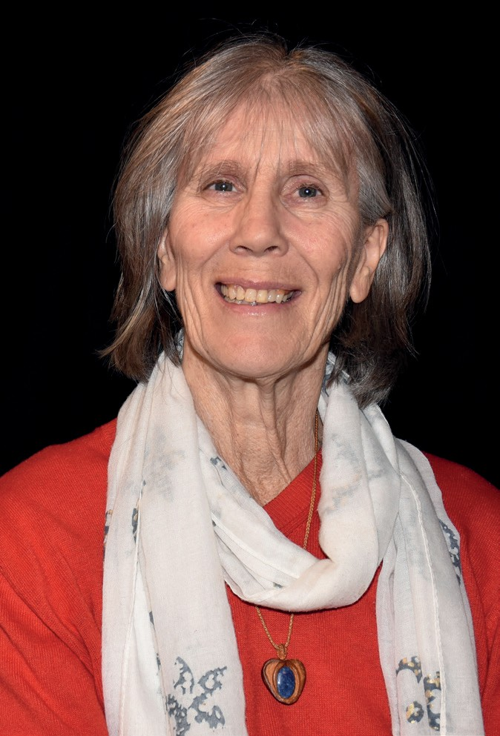

# **Claudia Atz**

**Name:** Claudia Atzl

**Alter:** 62 Jahre

**Woher:** Kufstein

**Beruf:** Ich war Sportlehrerin und Mathematiklehrerin.

**Hobbies:** Klettern, Reiten, Singen

**Was ist für Sie für die Nutzer:innen-Vertretung wichtig?**

Für Menschen sprechen, die keine Stimme mehr haben.

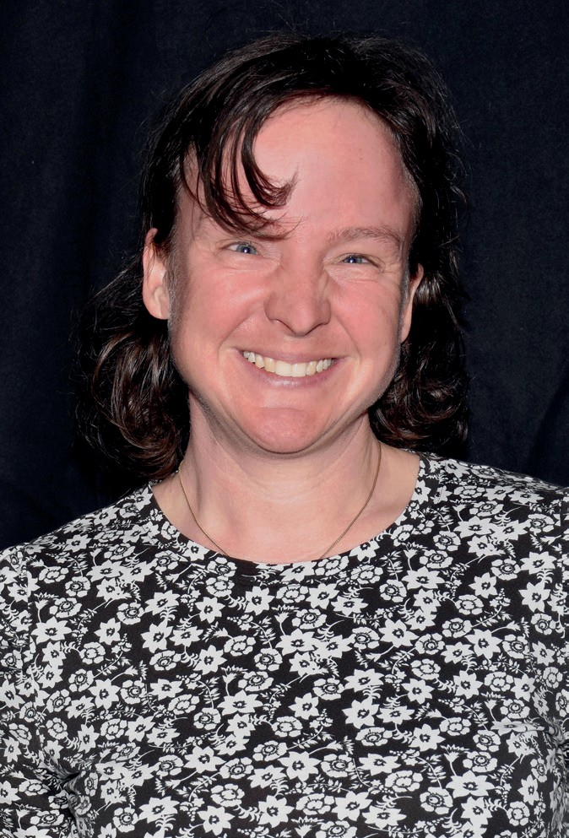

# **Melanie Bayr**

**Name:** Melanie Bayr

**Alter:** 38 Jahre

**Woher:** Kirchberg in Tirol

**Beruf:** Hilfs-Kraft beim Hotel Bechlwirt, als Zimmer- Mädchen

**Hobbies:** Schwimmen, Ski fahren, auf die Kinder meiner Schwester aufpassen

**Was ist für Sie für die Nutzer:innen-Vertretung wichtig?**

Die Vernetzung zwischen der alten und der neuen Nutzer: innen-Vertretung. Allgemein die Nutzer:innen-Vertretung bekannter zu machen, zum Beispiel durch Medien. Und die Ungerechtigkeit beseitigen.

# **Thomas Brecher**

**Name:** Thomas Brecher

**Alter:** 53 Jahre

**Woher:** Innsbruck

**Beruf:** Pensionist

**Hobbies:** Musik hören, Wandern, Malen, Briefe schreiben

**Was ist für Sie für die Nutzer:innen-Vertretung wichtig?**

Wichtig ist für mich meine Lebens-Erfahrung weiterzugeben und andere Menschen zu unterstützen.

# **Ljubica Đorđević**

**Name:** Ljubica Đorđević

**Alter:** 55 Jahre

**Woher:** Serbien

**Beruf:** Ich habe Strickerin gelernt.

**Hobbies:** Feiern, Party machen

**Was ist für Sie für die Nutzer:innen-Vertretung wichtig?**

Es braucht in der Politik Veränderungen, weil das Leben immer teurer wird und in Zukunft sollte es besser werden – für Essen, für Wohnen… Dafür möchte ich mich einsetzen.

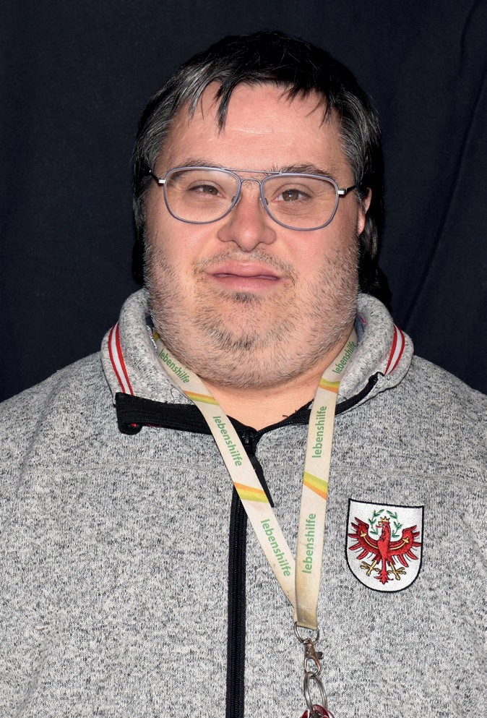

# **Martin Ganner**

**Name:** Martin Ganner

**Alter:** 41 Jahre

**Woher:** Innsbruck

**Beruf:** Lebenshilfe Tivoli Oﬃce

**Hobbies:** YouTube, Film schauen, Fußball und Dokumen- tationen über Dinosaurier

**Was ist für Sie für die Nutzer:innen-Vertretung wichtig?**

Sehr wichtig ist mir die Nutzer:innen-Vertretung ehrenamt- lich zu machen und die Themen Fach-Kräfte und Gesetze.

# **Martin Hartlauer**

**Name:** Martin Hartlauer

**Alter:** 41 Jahre

**Woher:** St. Johann in Tirol

**Beruf:** Invaliditätspension

**Hobbies:** Radl fahren, Auto fahren und Freunde treﬀen

**Was ist für Sie für die Nutzer:innen-Vertretung wichtig?** Dass die Schlichtungsstelle bindend wird. Dass es mehr Mitsprache-Recht in der Nutzer:innen-Vertretung gibt.

Der Bund soll dem Land mehr Aufgaben übergeben. Es braucht mehr Mitarbeiter für die mobile Begleitung. Es soll Beschwerde-Postkästen in den Behinderten-Einrichtungen geben. Gehalt statt Taschengeld.

# **Angelika Heiss**

**Name:** Angelika Heiss

**Alter:** 59 Jahre

**Woher:** Hall bei den Kreuzschwestern

**Beruf:** Ich arbeite in der Wäscherei Gasser in Flaurling.

**Hobbies:** DVDs sammeln und CDs, laufen gehen, zum Beispiel den Alpencup-Lauf

**Was ist für Sie für die Nutzer:innen-Vertretung wichtig?**

Das man sich für andere, die nicht sprechen können einsetzt und Sie unterstützt, wo sie Hilfe brauchen.

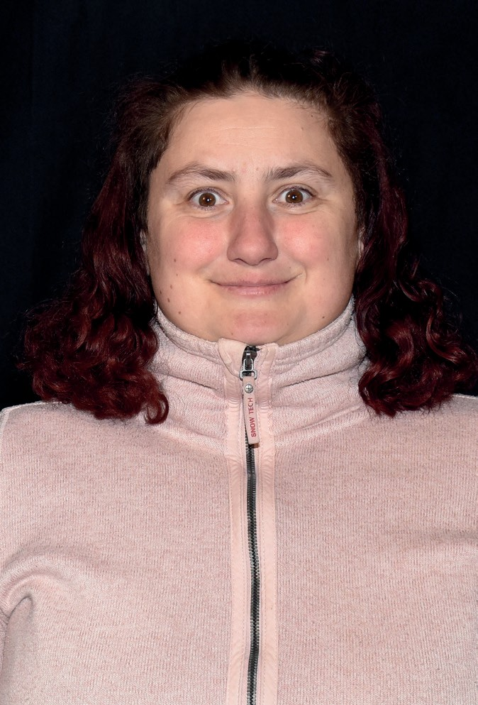

# **Silvia Kirchmair**

**Name:** Silvia Kirchmair

**Alter:** 41 Jahre

**Woher:** Kirchbichl

**Beruf:** Köchin

**Hobbies:** Malen, Zeichnen, Schreiben, Ski fahren, Rodeln, spazieren gehen

**Was ist für Sie für die Nutzer:innen-Vertretung wichtig?**

Dass keine Baustellen sind und die Leute Unterstützung kriegen, die sich schwer tun mit einkaufen, umziehen und so.

# **Simone Kratzer**

**Name:** Simone Kratzer

**Alter:** 41 Jahre

**Woher:** Ötztal

**Beruf:** Küchen-Hilfs-Kraft

**Hobbies:** Wandern in den Bergen, Sport, Reiten, Tennis und Sonnen-Aufgang und Sonnen-Untergang mag ich auch ganz gern

**Was ist für Sie für die Nutzer:innen-Vertretung wichtig?**

Unterstützung für Menschen mit Down Syndrom in öﬀent- lichen Verkehrsmitteln und tirolweit ein Gesetz zu ändern.

# **Patricia Kreiner-Özkem**

**Name:** Patricia Kreiner-Özkem

**Alter:** 43 Jahre

**Woher:** Spittal an der Drau

**Beruf:** Hotel und Gast-Gewerbe, Assistentin

**Hobbies:** Schwimmen, Rad fahren, Spazieren, Wandern und Boxen

**Was ist für Sie für die Nutzer:innen-Vertretung wichtig?**

Mir ist wichtig, dass viele Vereine in die Öﬀentlichkeit kommen, sowie lilawohnt und BARWO. Und dass Familien geholfen wird.

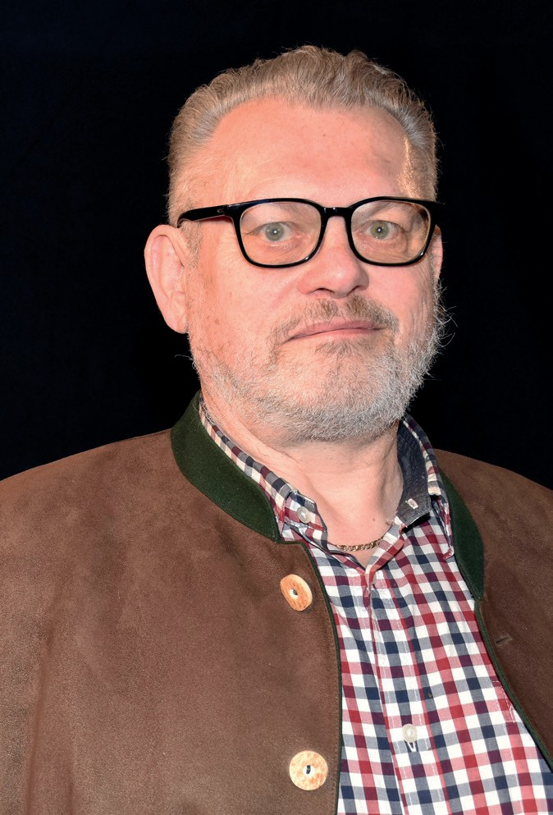

# **Thomas Ploder**

**Name:** Thomas Ploder

**Alter:** 64 Jahre

**Woher:** aus Linz in Oberösterreich, seit 25 Jahren im Tiroler Unterland, zurzeit in Mötz

**Beruf:** Pensionist mit reicher beruﬂicher Vergangenheit im In- und Ausland

**Hobbies:** Lesen, Reisen, Sprachen, Fotograﬁeren und Kochen

**Was ist für Sie für die Nutzer:innen-Vertretung wichtig?**

Für mich ist wichtig, dass die Gewählten in der Nutzer:innen- Vertretung über eigene Erfahrungen verfügen und auch über ein breites Wissen. Eine enge Vernetzung mit Einrichtungen, Institutionen und anderen Gremien. Mit guter Arbeit den Nutzer:innen Nutzen bringen.

# **Marcel Rappold**

**Name:** Marcel Rappold

**Alter:** 46 Jahre

**Woher:** Nassereith

**Beruf:** Tagesstruktur slw Innsbruck

**Hobbies:** Sport, spazieren gehen

**Was ist für Sie für die Nutzer:innen-Vertretung wichtig?**

Dass die Klienten mehr Geld bekommen und nicht nur Taschengeld.

# **Johann Reiter**

**Name:** Johann Reiter

**Alter:** 25 Jahre

**Woher:** St. Johann in Tirol

**Beruf:** Ich arbeite beim Bezirks-Gericht in Kitzbühel und schreibe Diktate – Protokolle, Beschlüsse, Urteile usw.

**Hobbies:** Podcasts hören, spazieren gehen, Fernsehen, Radio hören, Ski fahren, langlaufen, schwimmen, Singen

**Was ist für Sie für die Nutzer:innen-Vertretung wichtig?**

Ich möchte erreichen, dass es blinden und seh-behinderten Menschen, aber auch anderen Menschen mit Behinderung in Tirol gut geht. Es soll zum Beispiel mehr Blinden-Leit-Systeme und mehr Blinden-Ampeln geben. Ich möchte mit anderen Menschen in den Austausch kommen, was sie brauchen oder was für sie wichtig ist, was vom Land umgesetzt werden soll.

# **Theodorus Rensen**

**Name:** Theodorus Rensen (Marcel)

**Alter:** 52 Jahre

**Woher:** Ried im Oberinntal

**Beruf:** Metall Arbeiter bei der Geschützten Werkstätte in Imst

**Hobbies:** Wandern, Spazieren, Rodeln

**Was ist für Sie für die Nutzer:innen-Vertretung wichtig?**

Einfache Beratungen und Erklärungen und auf Augen-Höhe.

# **Samuel Sandbichler**

**Name:** Samuel Sandbichler

**Alter:** 29 Jahre

**Woher:** Kufstein

**Beruf:** mehrere Jahre beim Landes-Gericht in Innsbruck **Hobbies:** philosophische Literatur und angrenzende Themengebiete, generell gesellschafts-politische

Themen gemeinsam mit Freunden

**Was ist für Sie für die Nutzer:innen-Vertretung wichtig?** Ausbau der Barriere-Freiheit, nicht „nur“ Rampe statt Treppe, sondern unter anderem auch leichtes Lesen auf Webseiten

und so weiter. Ich möchte die Nutzer-Vertretung bekannter machen, Öﬀentlichkeitsarbeit machen. Lohn statt Taschen- geld in den Werkstätten.

# **Margot Schermann**

**Name:** Margot Schermann

**Alter:** 52 Jahre

**Woher:** Innsbruck

**Beruf:** Ich arbeite in einer Werkstätte in Hall.

**Hobbies:** Tanzen, Konzerte gehen, Reisen

**Was ist für Sie für die Nutzer:innen-Vertretung wichtig?**

Ich bin seit 2018, seit 6 Jahren, bei der Nutzer:innen- Vertretung dabei. Ich möchte wieder dabei sein, weil ich möchte gerne anderen Leuten helfen und will es organisieren und machen.

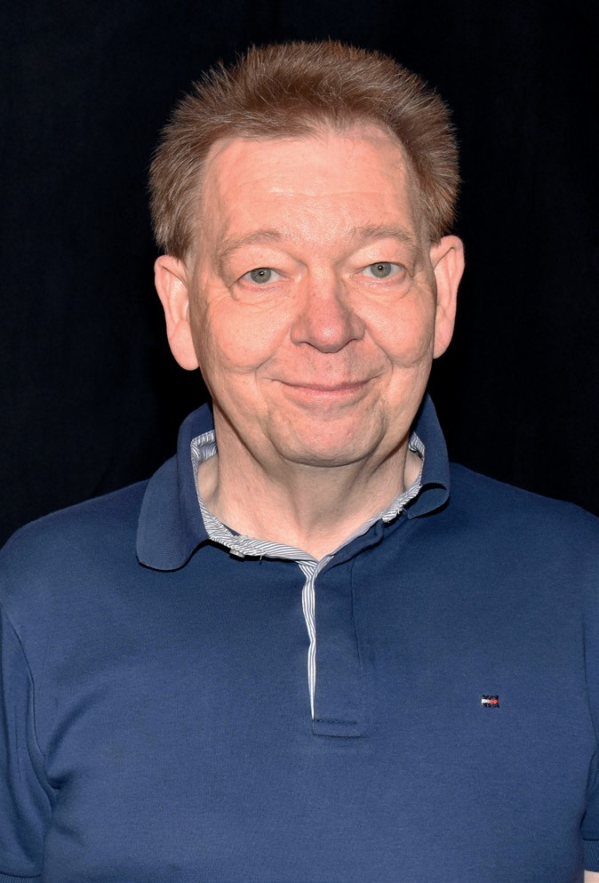

# **Manfred Schneider**

**Name:** Manfred Schneider

**Alter:** 56 Jahre

**Woher:** Terfens, in der Nähe von Schwaz

**Beruf:** seit dem letzten Jahr in der Berufs-Unfähigkeits- Pension, davor 32 Jahre Diplom-Kranken-Pﬂeger in der Psychiatrie

**Hobbies:** Musik, sich mit netten Menschen treﬀen, Lachen und Ratschen

**Was ist für Sie für die Nutzer:innen-Vertretung wichtig?**

Es braucht mehr Platz für Menschen mit Behinderung in der Öﬀentlichkeit. Ich möchte mehr Bewusstsein schaﬀen, dass es jeden treﬀen kann. Mit meiner Erfahrung möchte ich auch Menschen mehr Unterstützung anbieten und mithelfen, dass sie mehr Unterstützung bekommen.

# **Grazyna Schubert**

**Name:** Grazyna Schubert

**Alter:** 56 Jahre

**Woher:** Innsbruck

**Beruf:** Pensionistin

**Hobbies:** Reisen, fremde Kulturen und Sprachen, Empathie für Mensch und Tier

**Was ist für Sie für die Nutzer:innen-Vertretung wichtig?**

Ich möchte was bewegen und erreichen. Deshalb ist mir meine Mitgliedschaft bei der Nutzer:innen-Vertretung wichtig. Nur gemeinsam sind wir stark.

# **Isabelle Spicar**

**Name:** Isabelle Spicar

**Alter:** 43 Jahre

**Woher:** Innsbruck

**Beruf:** Gastronomie

**Hobbies:** Radl fahren, Schwimmen gehen,

Nordic Walking, Berg gehen, Touren gehen

**Was ist für Sie für die Nutzer:innen-Vertretung wichtig?**

Mit Menschen arbeiten, unabhängig davon, ob mit oder ohne Beeinträchtigung. Menschen helfen, die Hilfe brauchen.

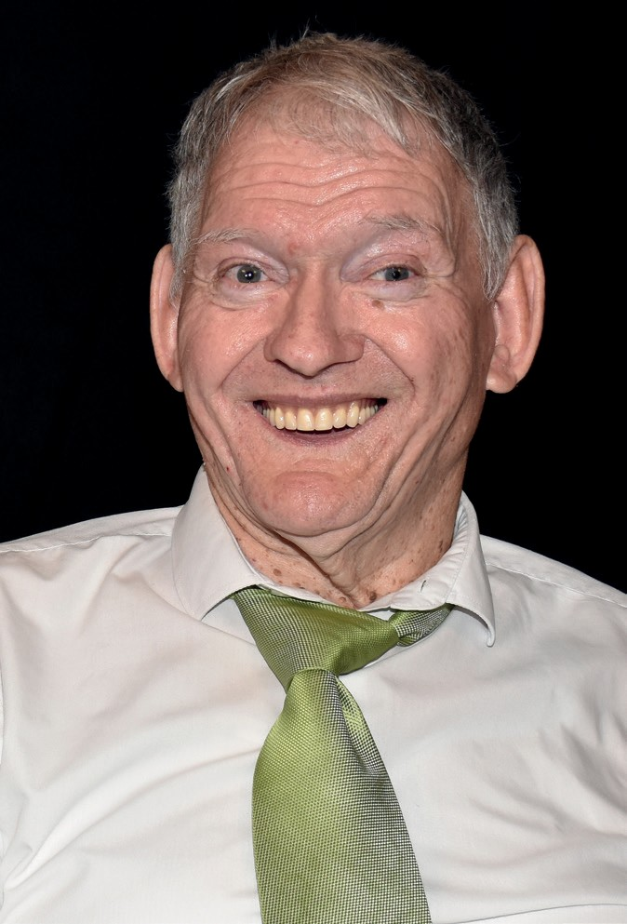

# **Josef Streif**

**Name:** Josef Streif

**Alter:** Ich werde in 2-3 Monaten 70 Jahre alt.

**Woher:** Pradler Saggen in Innsbruck

**Beruf:** Pensionist

**Hobbies:** Musik

**Was ist für Sie für die Nutzer:innen-Vertretung wichtig?**

Wichtig ist, dass die Behinderten gleichwertig sind und dass sie ein bisschen mehr Geld kriegen. Und wir brauchen Pﬂege-Personal.

# **Regina Tima**

**Name:** Regina Tima

**Alter:** 56 Jahre

**Was ist für Sie für die Nutzer:innen-Vertretung wichtig?**

Ich möchte auf die Anliegen von Menschen mit Behinderung aufmerksam machen, damit ein selbstbestimmtes Leben möglich ist. In diesem Zusammenhang sind mir besonders die Themen Mobilität und Barrierefreiheit wichtig.

# **Birgit Told**

**Name:** Birgit Told

**Alter:** 39 Jahre

**Woher:** Stans bei Schwaz

**Beruf:** derzeit ohne Beruf

**Hobbies:** Reisen, Motorradtouren, Kurzurlaube in Thermen, viel unternehmen

**Was ist für Sie für die Nutzer:innen-Vertretung wichtig?**

Ich will mich dafür einsetzen, dass die Menschen mit Behin- derungen nicht mehr so viele Einschränkungen haben, dass allen eine Invaliditäts-Pension zusteht, weil viele einfach keine Chance haben gerecht bezahlte und Pensionszeiten-versicherte Arbeit zu bekommen. Das Pﬂegegeld soll erhöht werden.

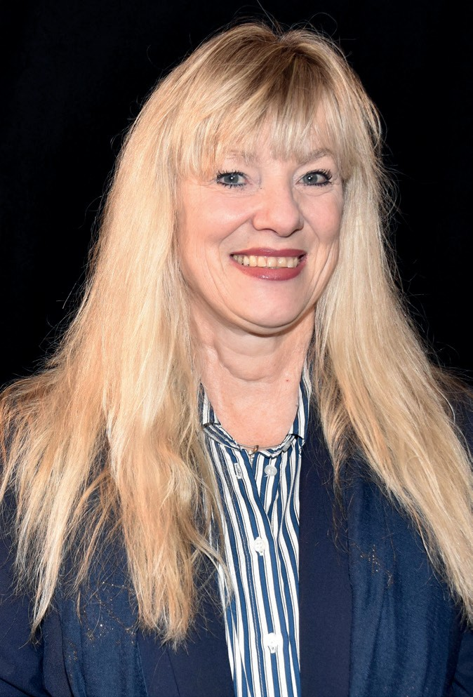

# **Hildegard Urschitz**

**Name:** Hildegard Urschitz

**Alter:** 59 Jahre

**Woher:** Schwaz

**Beruf:** Shop-Verkäuferin

**Hobbies:** Tiere, Natur, Menschen helfen

**Was ist für Sie für die Nutzer:innen-Vertretung wichtig?**

Den Menschen zu helfen, Ihnen behilﬂich zu sein in Behördenwegen und die Vernetzung.

**Wahl der Nutzer:innen-Vertretung Tirol**

Kandidaten und Kandidatinnen